| Video | Audio |
| --- | --- |
| FADE IN:  *~~Ver referencia 1~~* | Las sugerencias de un asistente IA online no solo se generan a partir del código que escribes, también puedes guiarlas con comentarios. Así no dependes únicamente de lo que propone, sino que puedes indicarle lo que necesitas. |
| INS.WIPE: Sugerencias a partir de comentarios  INS.NUMS:   1. Abre tu archivo 2. Inicia el comentario   INS.TXT: #   1. Revisa la sugerencia del comentario 2. Pasa a la siguiente línea 3. Analiza y ajusta el código   [*~~Ver video~~*](https://drive.google.com/file/d/13GiE0vI5DtGJYA7PR0UvL_MlgkyU4QKX/view?usp=drive_link) | En este enfoque, escribes comentarios en el espacio de código que el asistente interpreta. Puedes describir el algoritmo, función o idea que quieres desarrollar, y el asistente generará sugerencias que tú válidas. Incluso puede ayudarte a redactar el comentario.  Para usar este modo:   1. Abre el archivo en el que trabajas en el espacio de código. 2. Escribe un comentario en una nueva línea para iniciar la solicitud. Por ejemplo, en *Python* los comentarios inician con el símbolo de numeral. 3. Revisa la sugerencia que el asistente propone para completar tu comentario y decide si lo aceptas. 4. Presiona ***Enter*** para pasar a la siguiente línea cuando termines el comentario. 5. Analiza las sugerencias de código en texto fantasma. Acepta, rechaza o adáptalas a tus necesidades. |
| INS.WIPE: Chat en la línea actual  *~~Ver referencia 2~~*  INS.NUMS:   1. Selecciona el código 2. Abre el chat en línea 3. Escribe tu petición   INS.TXT: Explica este código y añade una función para manejo de errores.   1. Revisa y decide   [*~~Ver video~~*](https://drive.google.com/file/d/1Gjs8XOOCnVouhPchyI18EQWIudy6O6WB/view?usp=drive_link) | Otra forma de interactuar con el asistente es con un chat sobre la línea o bloque que estás trabajando, sin cambiar a una vista de chat independiente. Este modo es útil porque limita tu solicitud al fragmento seleccionado.  Para usarlo:   1. Selecciona una línea bloque de código para enfocar tu solicitud. 2. Haz clic derecho, selecciona **Copilot** y enseguida **Chat en línea del editor** para abrir un campo de chat. 3. Escribe tu petición en el   campo de chat.  Por ejemplo: “Explica este código y añade una función para manejo de errores”.   1. Revisa las sugerencias y decide si las aceptas o no. |
| INS.WIPE: Chat en la terminal  *~~Ver referencia 3~~*  INS.NUMS:   1. Colocate en la terminal 2. Abre el chat en la terminal 3. Escribe tu petición   INS.TXT: ¿Cómo ejecutar el archivo ‘calculadora.py’?   1. Ejecuta o inserta   [*~~Ver video~~*](https://drive.google.com/file/d/1DkRGraASeBOLeWLCF8VfDI5BRhWKVRfJ/view?usp=drive_link) | También puedes usar el chat en la terminal integrada para recibir ayuda con comandos, ya sea para ejecutarlos o resolver dudas.  Para usarlo:   1. Coloca el cursor en la terminal integrada. 2. Haz clic derecho, selecciona **Copilot** y enseguida **Chat en línea de terminal**. 3. Ingresa tu petición. Por ejemplo: ¿Cómo ejecutar el archivo actual? 4. Elige **Ejecutar** para correr directamente el comando o **Insertar** para modificarlo antes de ejecutarlo. |
| FADE OUT | Ya sea con comentarios, chat en línea o en la terminal, tú describes lo que necesitas, el asistente propone sugerencias, y tú tomas la decisión final. |

**Referencias**

**Referencia 1**

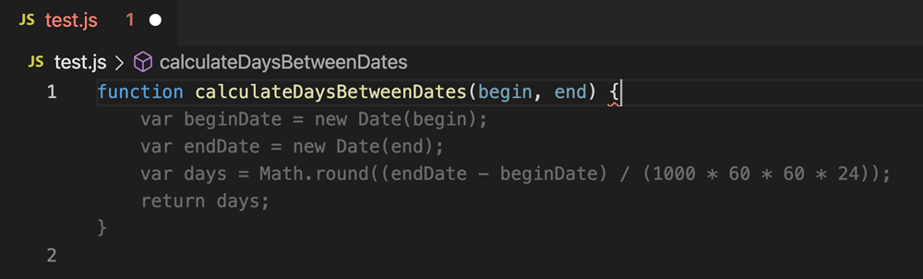

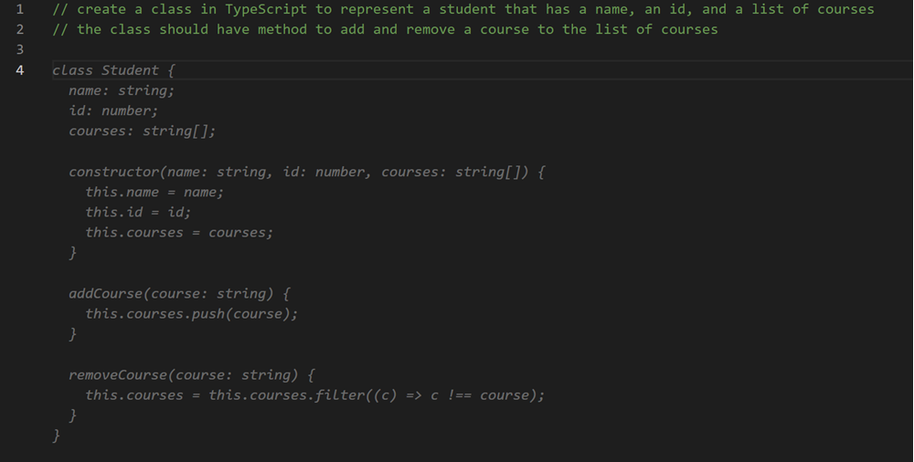

*Para la animación hacer la comparación entre las sugerencias del asistente a partir del código que se va escribiendo (imagen 1), con las sugerencias del asistente cuando se van escribiendo un comentario (imagen 2).*

**Referencia 2**

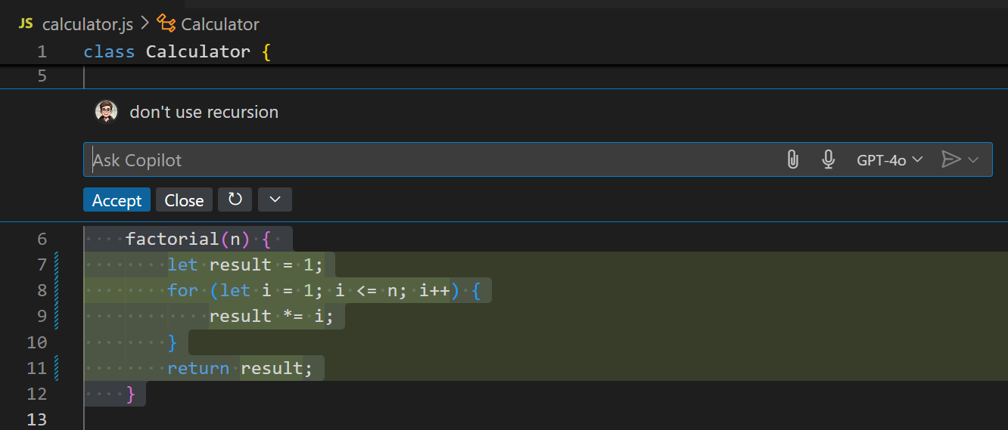

*El código que está sombreado en verde pueden ser varias líneas o una sola. Lo que aparece arriba es el chat.*

**Referencia 3**

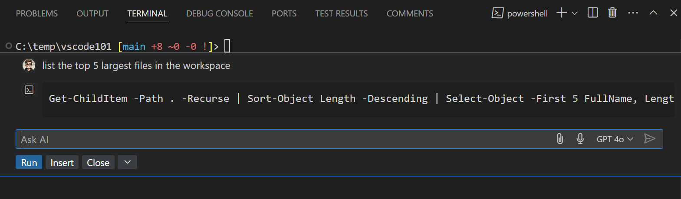

*La parte encerrada en azul es el chat y lo que está por detrás es la terminal de comandos.*

**Fuentes:**

[**https://dev.to/vanessamarely/mejora-tu-productividad-de-codigo-con-github-copilot-m1j**](https://dev.to/vanessamarely/mejora-tu-productividad-de-codigo-con-github-copilot-m1j)

[**https://code.visualstudio.com/blogs/2019/09/03/wsl2**](https://code.visualstudio.com/blogs/2019/09/03/wsl2)

[**https://docs.github.com/es/copilot/how-tos/get-code-suggestions/get-code-suggestions**](https://docs.github.com/es/copilot/how-tos/get-code-suggestions/get-code-suggestions)

[**https://code.visualstudio.com/docs/copilot/ai-powered-suggestions**](https://code.visualstudio.com/docs/copilot/ai-powered-suggestions)

[**https://code.visualstudio.com/docs/copilot/ai-powered-suggestions#_generate-suggestions-from-code-comments**](https://code.visualstudio.com/docs/copilot/ai-powered-suggestions#_generate-suggestions-from-code-comments)

[**https://code.visualstudio.com/docs/copilot/chat/inline-chat**](https://code.visualstudio.com/docs/copilot/chat/inline-chat)